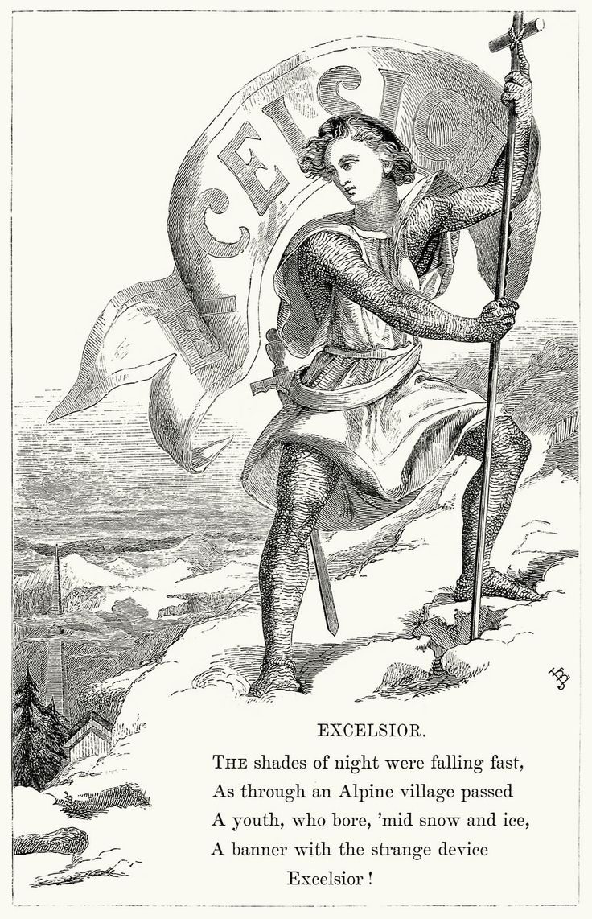
Zlotu Chorągwi EXCELSIOR
Informator nr 1
Termin: 19 – 21 maja 2017
Miejsce: HOW Wisła Wielka (Al Dębowa 4, 43-243 Wisła Wielka)
Zgłoszenia: Drużynami - od 12 - 19 do kwietnia pod adresem http://zhr.slask.pl/zlot
Koszt: 55 zł (w tym: nocleg pod namiotami, dwa ciepłe posiłki, materiały, dojazd i ubezpieczenie) - wpłata do 30 kwietnia na konto:
Górnośląska Chorągiew Harcerzy
88 88760009 0034 9011 2000 0004
Tytuł: Składka programowa Zlot Chorągwi - Imię i nazwisko uczestnika - Skrót jednostki
Dojazd: Z Bielska-Białej, Bytomi i Raciborza PKP do Pszczyny, następnie będzie zorganizowany transport do Wisły Wielkiej. Zwrot za bilety PKP w momencie rejestracji po przyjeździe.
Nocleg: W namiotach biwakowych, zuchy pod dachem
Kontakt: phm. Oskar Kopeć (oskar.kopec@zhr.pl)
W ręku miał sztandar, na nim dziwne godło
Które na górę olbrzymią go wiodło:
Excelsior!

